职业卫生检测技术服务信息公开表
用人单位  名称 | 青岛瑞铂汽车销售服务有限公司
地理位置 | 青岛市西海岸新区江山路118号-2号
联系人 | 冯晓丽
调查专业  技术人员名单 | 贾健、王洪帅 | 调查时间 | 2024.10.06 | 陪同人 | 冯晓丽
采样专业  技术人员名单 | 贾健、张心 | 采样时间 | 2024.10.12 | 陪同人 | 冯晓丽
检测专业  技术人员名单 | 郭秀丽、常鑫钰、吕祯 |  | 检测时间 | 2024.10.12-2024.10.14
影像资料  （调查影像资料及采样影像资料） | 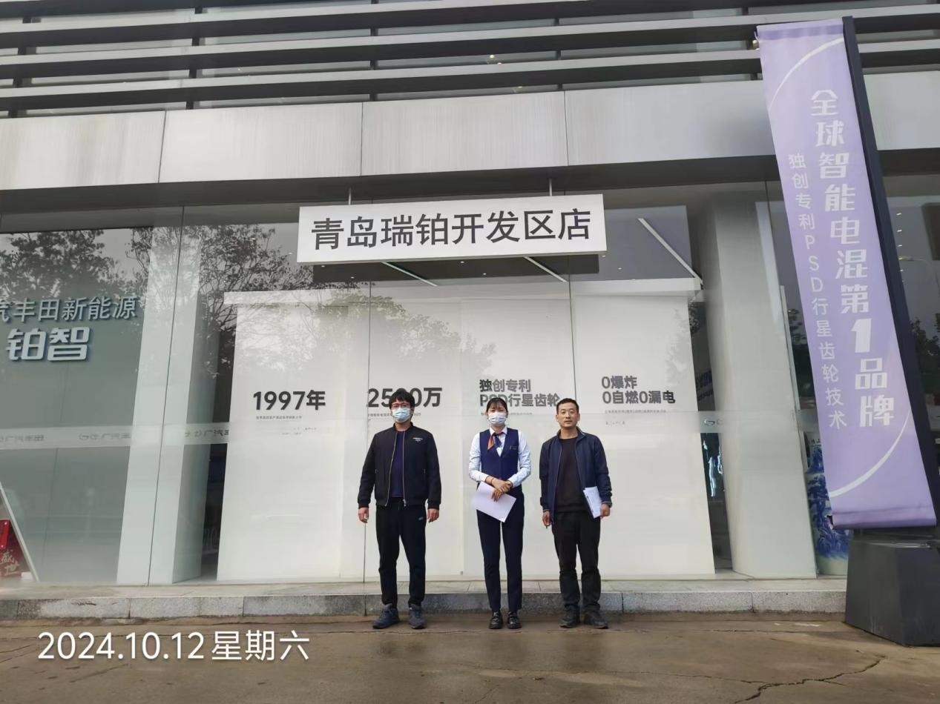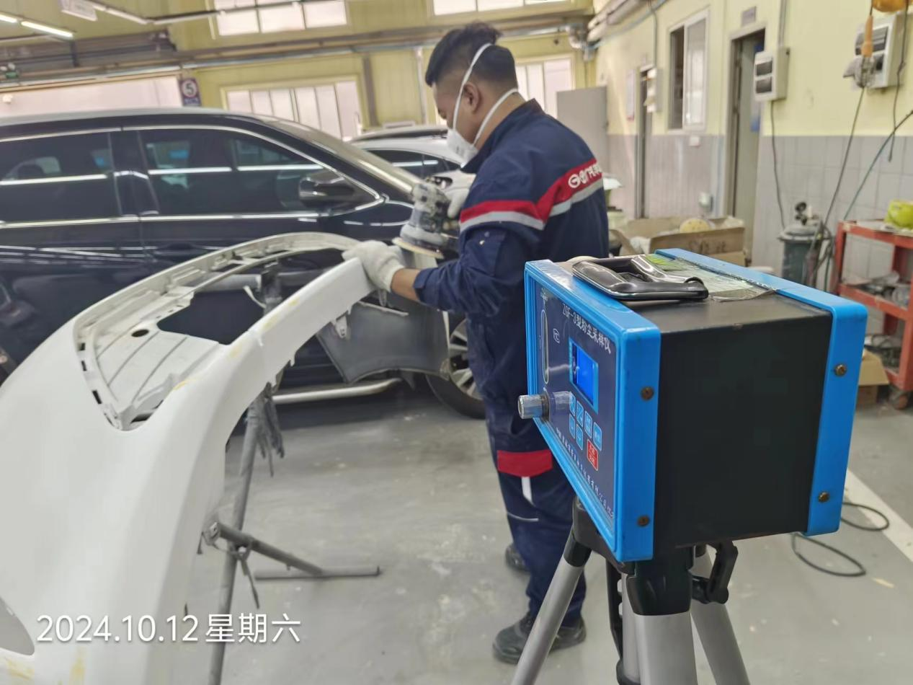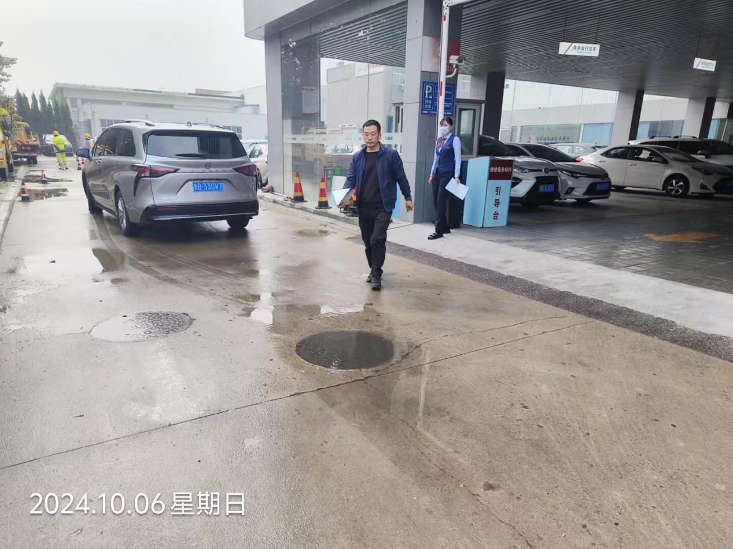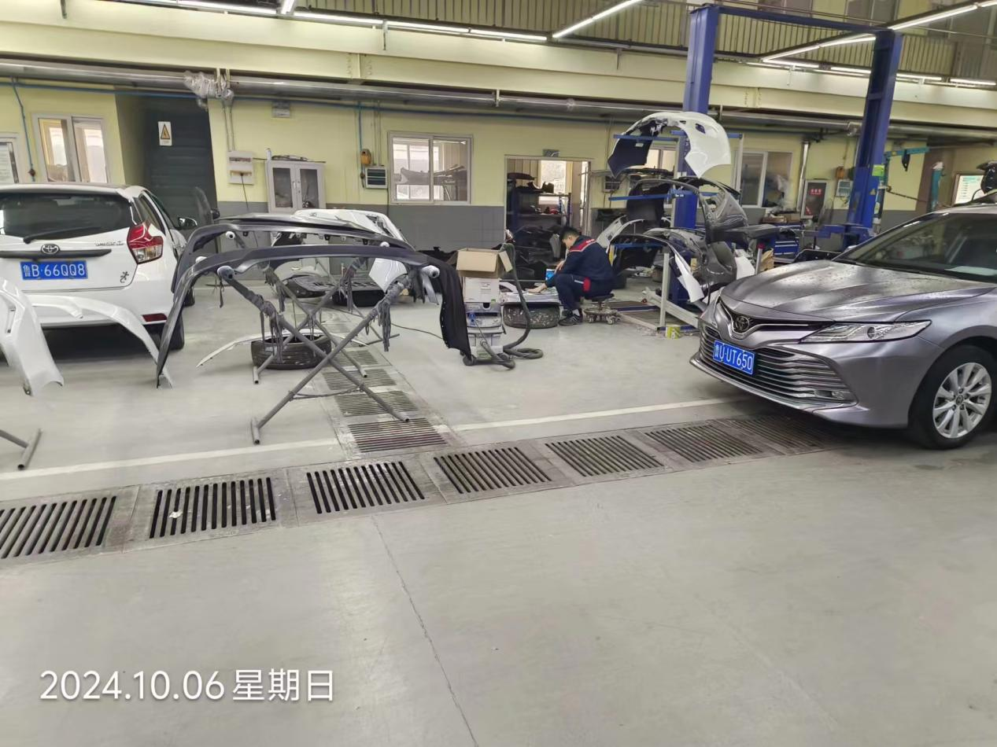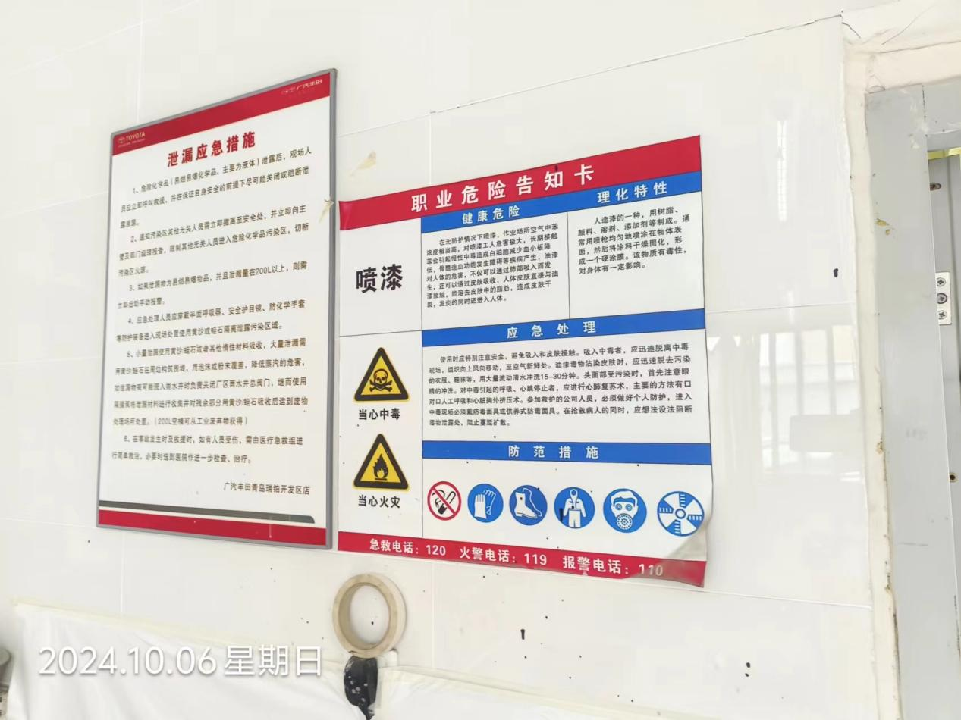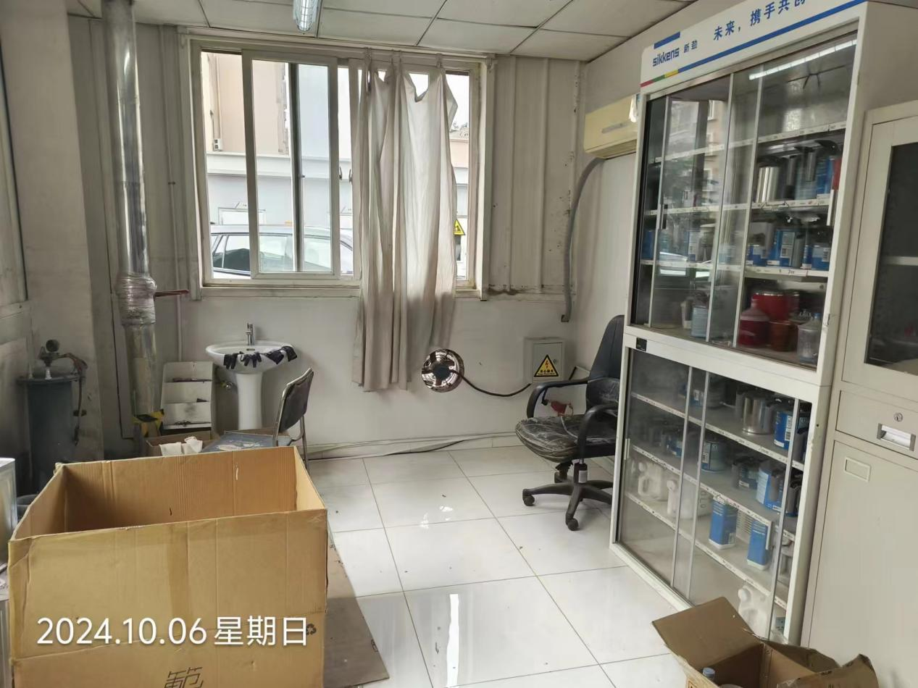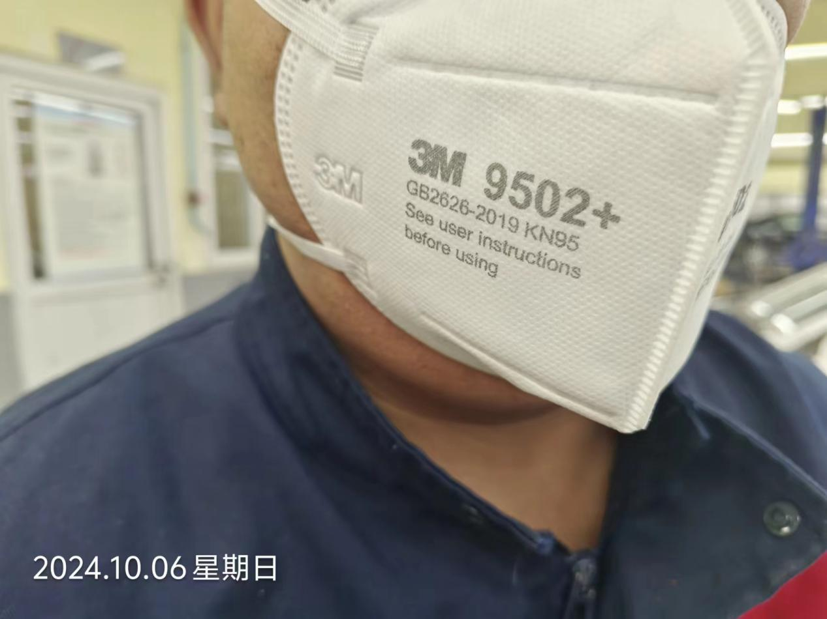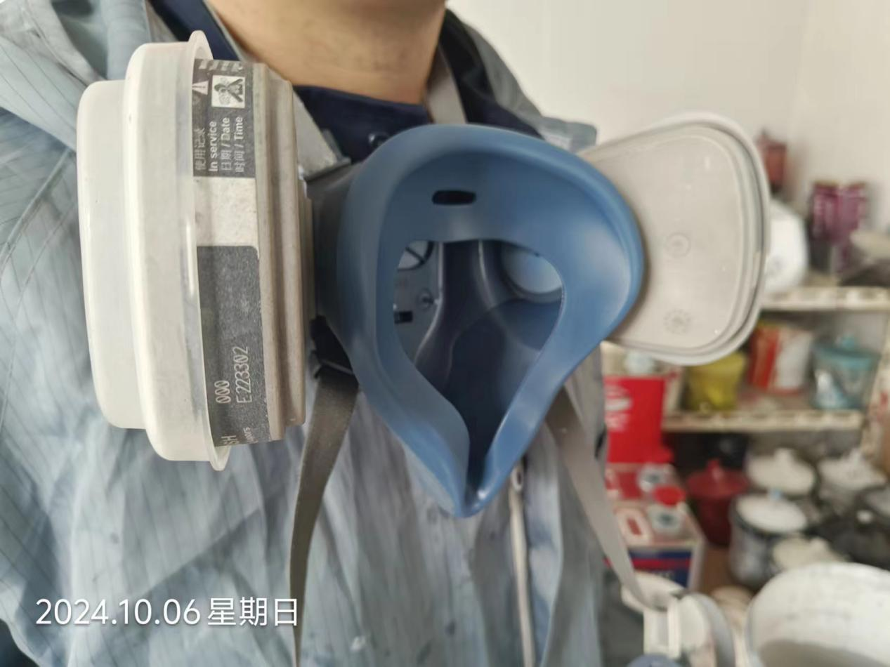
公示日期：2024.11.30

